**Guia - Ferramenta Git**

SUMÁRIO

1. Objetivo 2

2. referências 2

3. Configuração 2

3.1. Instalar o Git 2

3.2. Criar conta no GitHub 2

3.3. Criar a pasta do repositório raiz 2

3.4. “Clonar” o repositório na pasta raiz 2

3.5. Criar o branch de desenvolvimento “Develop” 4

3.6. Principais comandos do Git 4

3.7. Como corrigir o problema de não vizualização dos ícones do TortoiseSVN 5

# Objetivo

Fornecer instruções técnicas de configuração e utilização da ferramenta Git e TortoiseGit.

# referências

Guia – Ferramenta Git.pdf

# Configuração

## Instalar o Git

1. Baixe o Git e Instale seguindo as instruções contidas em <https://git-scm.com/downloads>.
2. Baixe e instale o TortoiseGit seguindo as instruções contidas em <https://tortoisegit.org/>.

## Criar conta no GitHub

1. Crie uma conta no GitHub seguindo as instruções em <https://github.com/>.
2. Crie o repositorio git em sua conta

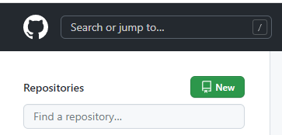

## Criar a pasta do repositório raiz

Crie uma pasta chamada “repo” em um local do seu sistema de arquivos. Por exemplo:

C:\repo

## “Clonar” o repositório na pasta raiz

1. Obtenha a URL do repositório

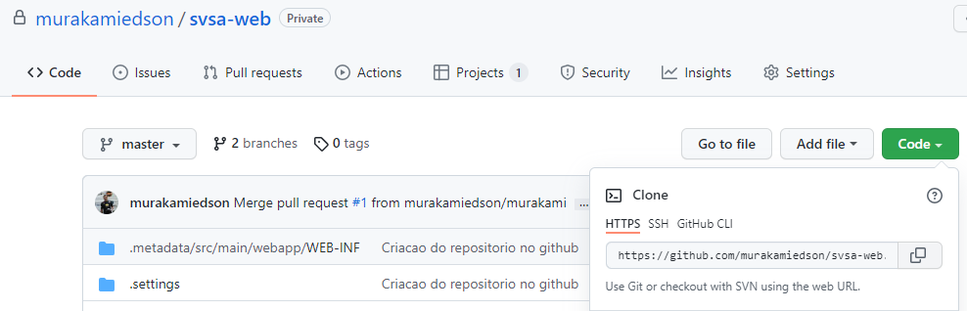

1. Clique com o botão direito sobre a pasta “repo” e selecione a opção “Git Clone”.

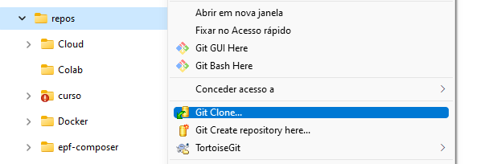

1. Digite a URL do repositório e clique “Ok”.

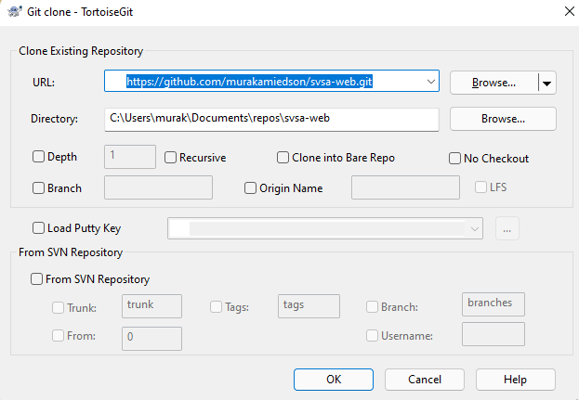

1. Baixe a estrutura de um projeto do SpinOff, conforme figura abaixo, dentro da pasta do repositório criada localmente.

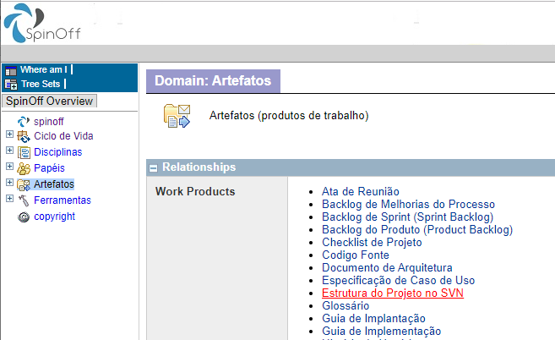

1. Descompacte o arquivo na pasta do repositório, renomeie a pasta “Projeto” com a sigla do seu projeto e apague o arquivo compactado.

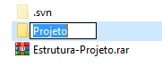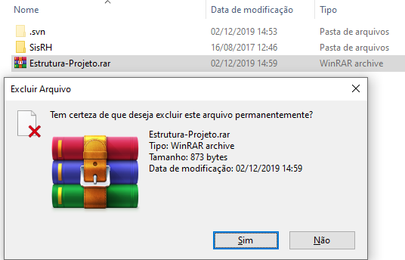

1. Clique com o botão direito e a dicione o seu projeto no repositório com a opção “Add”.
2. Depois use o comando “commit” para incluir o projeto no repositório local.
3. Sincronize com o repositório remoto usando o comando “Push”. (envia pastas e artefatos adiconados no repositorio local para o remoto).

## Criar o branch de desenvolvimento “Develop”

1. Para criar o branch “develop” basta digitar o <nome do branch> + entrer

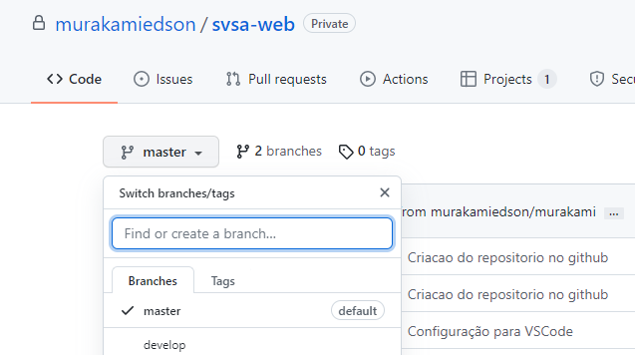

## Principais comandos do Git

git pull (atualiza o repositorio e faz merge automático. Se tiver conflito o git avisa)

git checkout develop (troca de branch, no caso para o develop)

git branch (verifica em qual branch está)

git commit (atualiza o repositorio local apenas)

git push (atualiza o repositorio remoto)

git merge master (faz merge no master)

Exemplo com parâmetros e registro de informações sobre a alteração (boa prática):

git commit -a -m "#ticket 101" -m "Descrição da alteraçao com titulo e descrição

onde:

**-a** adiciona artefatos que não estão controlados

primeiro **-m** = título

segundo **–m** = descrição detalhada

Obs.: Todos esses comandos podem ser realizados pelo TortoiseGit através de seu menu integrado ao Windows Explorer.

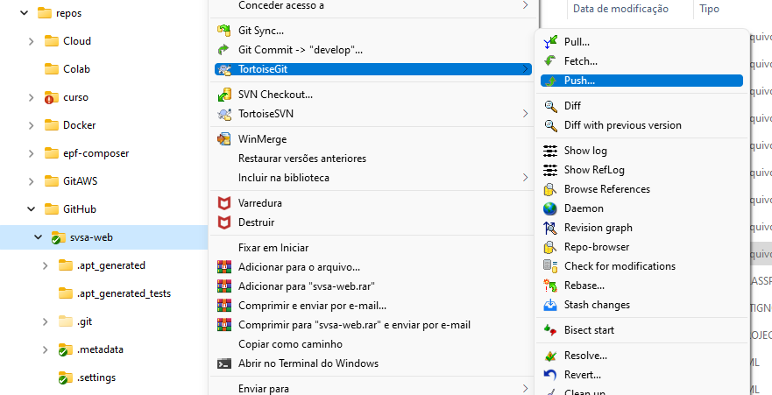

Ou pelo Git Sync

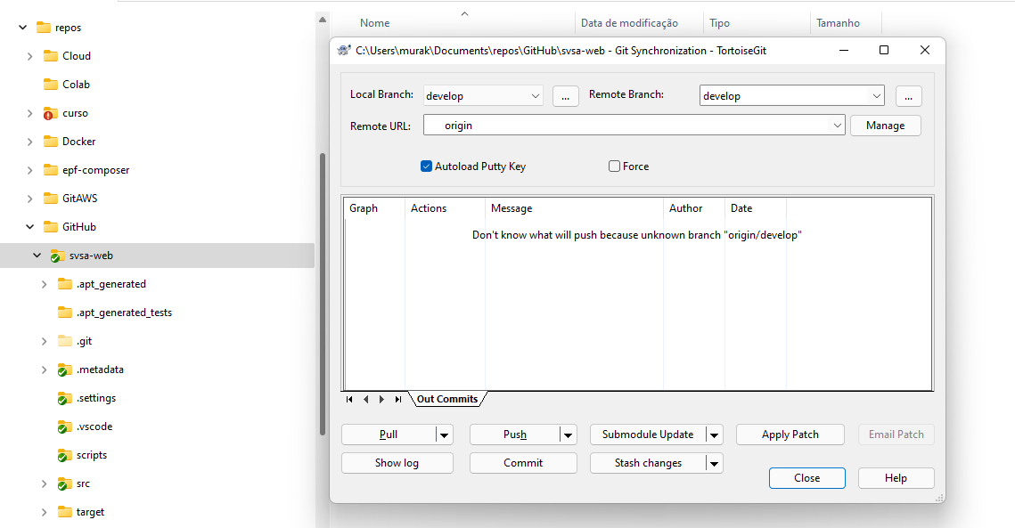

## Como corrigir o problema de não vizualização dos ícones do TortoiseSVN

Caso os ícones do tortoise não estejam aparecendo no repositório criado, edite o RegEdit do Windows e faça o seguinte:

1. Encontre o registro do TortoiseSVN no RegEdit:

HKEY_LOCAL_MACHINE\SOFTWARE\Microsoft\Windows\CurrentVersion\Explorer\ ShellIconOverlayIdentifiers

1. Renomeie as entradas do Tortoise inserindo dois espaços em branco antes de seus nomes para que esses registros fiquem como os primeiros registros;
2. Reinicie o computador.